**Student Performance Management Program**

- Project 1 -

**E-mail** : wnsghwlgo@naver.com

**Name** : 안준호

**1. 문제의 개요**

본 프로그램을 간략히 설명하면 다음과 같다.

* 사용자가 파일로부터 데이터를 읽어서 성적 목록을 만들어 관리하는 ‘성적 관리 프로그램’을 실행한다.
* 파일을 한 줄씩 읽어 문자 및 숫자의 형태로 입력 받는다.
* 사용자로는 ‘명령어’를 입력함으로써 성적 관리를 수행한다.
* 잘못된 명령어가 입력될 경우 무시하고 다시 명령어를 입력 받을 준비를 한다.
* 사용되는 학점 항목의 기준은 아래와 같다.

|  |
| --- |
| A: 평균이 90 점 이상  B: 평균이 80 점 이상, 90 점 미만  C: 평균이 70 점 이상, 80 점 미만  D: 평균이 60 점 이상, 70 점 미만  F: 평균이 60 점 미만 |

이 때 사용되는 구조 가능한 구조차트(structure chart)는 아래와 같이 표현될 수 있다.

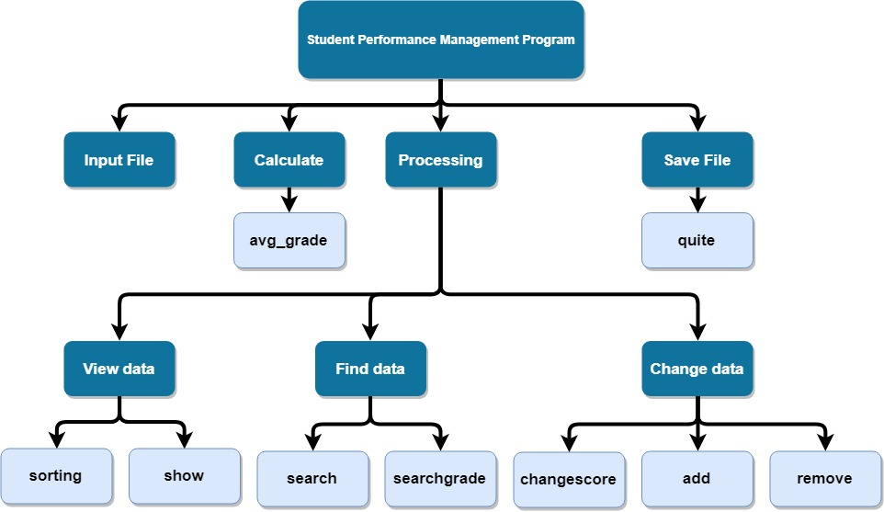

* 입력부 : 사용자가 입력하는 파일의 학번, 이름, 시험점수를 적절한 변수에 저장한다.
* 처리부 : 변수에 저장된 값을 사용하여 평균과 학점을 계산한다.
* 출력부 : 전체 목록을 평균 점수를 기준으로 내림차순으로 정렬하여 출력한다..

**2. 알고리즘**

본 프로그램 작성을 위한 알고리즘을 Pseudo 코드 형태로 나타내면 다음과 같다.

|  |
| --- |
| **Pseudo-algorithm for Student Performance Management Program** |
| *// 프로그램에 필요한 변수들은 미리 선언해 놓은 것으로 가정한다.*  1  2  3  4  5  6  7  8  9 |

위의 의사 알고리즘을 Flowchart를 통해 표현하면 아래와 같다.

**3. 프로그램 구조 및 설명**

**4. 프로그램 실행방법 및 예제**

**5. 토론**

-

-

**6. 결론**

-

**7. 개선 방향**